PROPUESTA COMERCIAL
SoyTigreYa
La super-app de beneficios, comercio de barrio y trámites del vecino de Tigre
Un prototipo que ya funciona, listo para un piloto de 3 meses en Tigre Centro
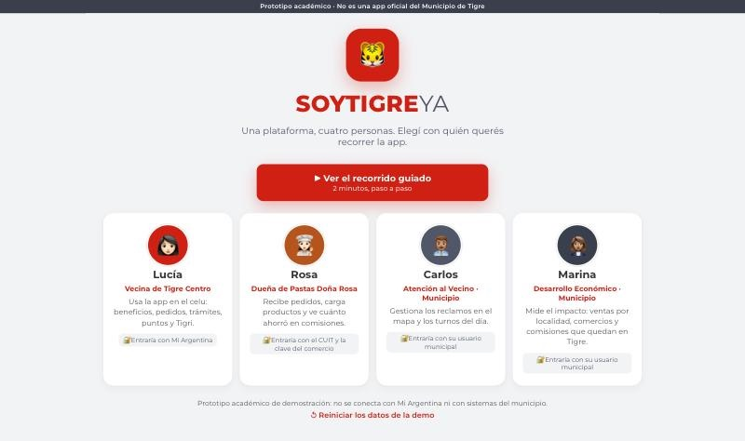
Para: Municipio de Tigre · Secretaría de Desarrollo Económico y área de Modernización
Presenta: mila·ops · Milagros Belén Sanabria
Noviembre de 2026 · Valores referenciales en pesos, más IVA · Validez de la oferta: 30 días
Documento elaborado como parte del Trabajo Final Integrador de la Diplomatura en Negocios Digitales e Innovación (UNDelta).

1. Resumen ejecutivo
Tigre ya tiene lo más difícil: una tarjeta de beneficios con más de 500 comercios adheridos y vecinos que la usan. Lo que falta es un canal digital propio. Hoy, cuando un vecino pide comida por una app privada, entre el 20% y el 30% de cada venta se va del distrito en comisiones. Y los trámites, los reclamos y los beneficios están repartidos en varias apps distintas.
SoyTigreYa une todo en una sola app: la credencial digital Soy Tigre, compras con retiro en el local sin comisión y con el descuento aplicado solo, trámites, pagos, reclamos con seguimiento y un programa de puntos que premia comprar en el barrio, pagar a tiempo y reciclar. El municipio suma dos paneles de gestión: uno para Atención al Vecino y otro para Desarrollo Económico.
La propuesta en una mirada
Qué ofrecemos: un piloto llave en mano de 3 meses en Tigre Centro y Paseo Victorica, sobre un prototipo que ya funciona.
Inversión del piloto: $55 millones + IVA (referencial, noviembre de 2026).
Qué gana el distrito: en el escenario conservador, unos $360 millones por año en comisiones que quedan en Tigre, 2,4 veces la inversión del primer año.
Qué pedimos: una carta de intención para iniciar el piloto con 40 comercios y 2.000 vecinos.
Pruébela hoy: mila-ops-ia.github.io/soytigreya · botón "Ver el recorrido guiado".


Escaneá el código para abrir la demo en el celular

2. El costo de no hacer nada
Las plataformas privadas de delivery cobran al comercio entre el 20% y el 30% de cada pedido según el plan, más cargos por el procesamiento de pagos, y la presión total llega al 35% (Develop Argentina, 2026; iProfesional, 2026). El comercio tiene dos salidas: subir los precios dentro de la app o resignar margen. En los dos casos, ese dinero sale del distrito.
Para dimensionarlo, tomamos una comisión media del 25% y un ticket promedio de $20.000. Si esas ventas pasan por SoyTigreYa, la comisión queda en el bolsillo del comercio y del vecino:
Escenario | Comercios activos | Pedidos por mes | Ventas por mes | Comisiones que quedan en Tigre, por año
Conservador | 100 | 6.000 | $120 millones | $360 millones
Medio | 250 | 25.000 | $500 millones | $1.500 millones
Optimista | 400 | 60.000 | $1.200 millones | $3.600 millones

Supuestos: 60, 100 y 150 pedidos por comercio por mes, ticket promedio de $20.000 y comisión media evitada del 25%. Son escenarios para dimensionar el impacto, no una proyección de ventas.

3. La solución, funcionando hoy
SoyTigreYa no es una maqueta: es un prototipo funcional publicado, instalable en el celular, con cuatro perfiles que comparten los mismos datos. Un recorrido guiado de 10 pasos muestra cómo un pedido y un reclamo pasan por las cuatro personas.
Perfil | Quién es | Qué hace en SoyTigreYa
Lucía | Vecina | Usa su credencial, encuentra beneficios, compra con retiro, hace trámites y reclamos, paga tasas y suma Puntos Tigre.
Rosa | Dueña de un comercio | Recibe pedidos pagados en su panel, carga productos y precios, y ve la comisión que se ahorró.
Carlos | Atención al Vecino | Gestiona los reclamos en un mapa, con foto y etapas, y organiza los turnos del día.
Marina | Desarrollo Económico | Mide el impacto: ventas por localidad y rubro, comisiones retenidas, ahorro de los vecinos y puntos.

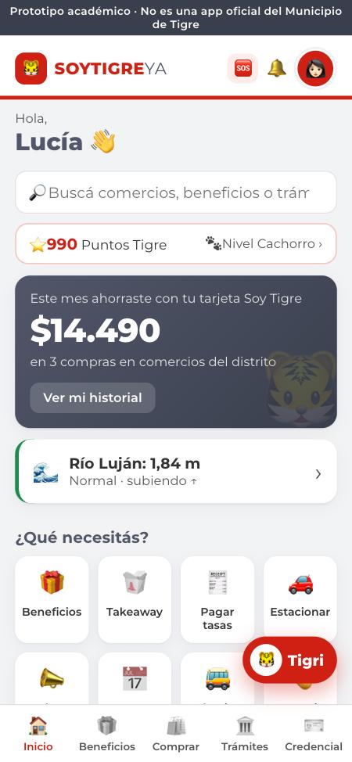 | 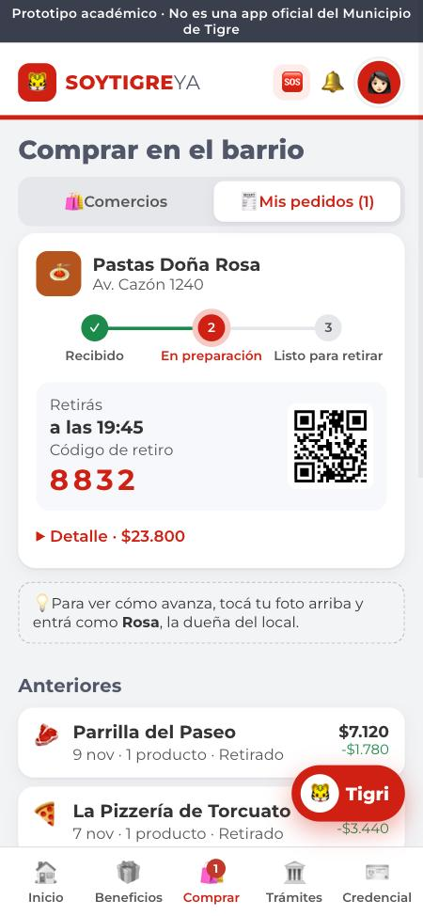 | 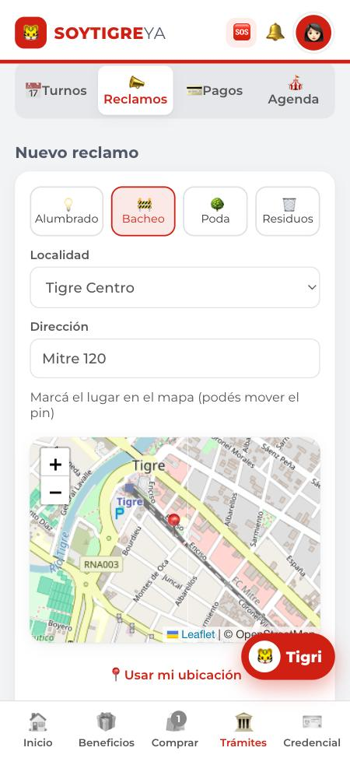
Inicio de la vecina | Pedido con código de retiro | Reclamo con mapa

Módulos incluidos
- Credencial digital Soy Tigre: QR que cambia cada 30 segundos y validación en caja.
- Beneficios: directorio en lista y mapa, por rubro y localidad, en el local o por la app.
- Compras con retiro: catálogo, descuento automático, horario de retiro, pago con Mercado Pago, Cuenta DNI o tarjeta, y código de retiro.
- Trámites y pagos: turnos, reclamos con foto, mapa y seguimiento, tasas, multas y estacionamiento medido.
- Servicios de Tigre: altura del río con alertas, colectivos, farmacias de turno y botón de alerta.
- Puntos Tigre: puntos por comprar en el barrio, pagar a tiempo, reciclar y reclamos resueltos; canjes por cupones, descuento en tasas, estacionamiento o cultura.
- Tigri: asistente conversacional que lleva al vecino a la acción que necesita.
- Paneles de gestión: comercio, Atención al Vecino y Desarrollo Económico.

4. Por qué SoyTigreYa
Alternativa | Costo para el comercio | Datos para el municipio | Integra la tarjeta Soy Tigre | Tiempo hasta usarla
Seguir con apps privadas | 20% a 30% por pedido | No | No | Ya
Sumar módulos a la app actual | Sin comisión | Parcial | Sí | Desarrollo largo
Desarrollo a medida desde cero | Sin comisión | Sí | Sí | 9 a 12 meses
SoyTigreYa | Sin comisión (solo pasarela) | Sí, en tiempo real | Sí | Piloto en 3 meses

- Ya existe y se puede probar: se reduce el riesgo de invertir en algo que no se vio funcionar.
- Diseñada desde la operación: cada flujo parte de cómo trabajan el vecino, el comercio y el municipio.
- Sin dependencia del proveedor: el código y los datos son del municipio, sobre tecnología abierta y estándar.
- Identidad municipal: usa la marca y los colores del municipio, y se integra con la app "Tigre Municipio".

5. Planes y precios
Plan | Qué incluye | Duración | Inversión (+ IVA)
1. Piloto llave en mano | Adaptación del prototipo, base de datos en producción, alta de 40 comercios, capacitación, soporte y medición de resultados en Tigre Centro y Paseo Victorica | 3 meses | $55 millones
2. Escalamiento | Todas las localidades, comercios no gastronómicos, pagos de tasas y estacionamiento, integración con la app y los sistemas municipales | 3 meses | $55 millones
3. Licencia y soporte | Mantenimiento, mejoras continuas, soporte con niveles de servicio, monitoreo e informes mensuales | Mensual | $6,9 millones por mes

- Cómo se calcularon: costo de un equipo de 4 personas (líder de producto, UX/UI y 2 desarrolladores) con sueldos de referencia de $3,5 millones brutos por mes (Develop Argentina, junio de 2026), más un margen del 30%. La licencia supone 1,5 personas dedicadas.
- Infraestructura: se factura al costo, sin margen. Hoy ronda los USD 100 por mes (Supabase Pro con uso); el hosting y los mapas no tienen costo.
- Pasarela de pagos: la comisión de Mercado Pago (0,6% a 0,8% con QR y saldo) la paga cada comercio, como en cualquier cobro.
- Forma de pago: 40% a la firma y 60% a la entrega de cada etapa. Los valores se ajustan por IPC cada trimestre.
- Primer año completo: piloto + escalamiento + 6 meses de licencia, unos $151 millones + IVA. Desde el segundo año, unos $82 millones por año.

6. Retorno esperado
Escenario | Comisiones que quedan en Tigre, por año | Relación con la inversión del primer año ($151 M)
Conservador | $360 millones | 2,4 veces
Medio | $1.500 millones | 10 veces
Optimista | $3.600 millones | 24 veces

Ese valor queda en manos de los comercios y los vecinos del distrito, no en las arcas municipales. Para el municipio, el retorno directo llega por otras vías:
- Cobro en término: los Puntos Tigre premian pagar la tasa antes del vencimiento. La meta del piloto es que el 80% de los usuarios del programa pague a tiempo.
- Horas de atención: si 2.000 reclamos por mes entran por la app con foto y ubicación, y cada uno ahorra 8 minutos de carga telefónica o presencial, son unas 267 horas por mes.
- Formalización: para vender en la app, el comercio tiene que estar habilitado y al día con sus tasas.
- Datos para decidir: consumo por localidad y rubro, mapa de reclamos y uso de beneficios, en tiempo real.

7. Plan del piloto (12 semanas)
Semanas | Qué se hace
1 y 2 | Relevamiento con la Secretaría, ajustes de marca y textos, base de datos en producción, carga de comercios y beneficios
3 y 4 | Alta y capacitación presencial de los primeros 40 comercios en Tigre Centro y Paseo Victorica
5 y 6 | Lanzamiento a vecinos con tarjeta Soy Tigre, comunicación por canales municipales y mesa de ayuda
7 a 10 | Operación asistida, mejoras semanales (sprints de 2 semanas) y medición de indicadores
11 y 12 | Informe de resultados, encuesta a vecinos y comercios, y recomendación para el escalamiento

Responsabilidades
- mila·ops pone: el producto, la adaptación, la infraestructura, la capacitación, el soporte y la medición.
- El municipio pone: un referente de Desarrollo Económico, el padrón de comercios adheridos, la difusión por sus canales y el acceso a los responsables de reclamos y turnos.

Criterios de éxito
Indicador | Meta al final del piloto
Comercios con catálogo activo | 40
Vecinos con al menos un pedido | 2.000
Pedidos entregados sin incidencias | 95%
Satisfacción de vecinos y comercios (NPS) | 40 o más
Reclamos cargados desde la app | 30% del total de la zona

8. Seguridad, datos y soporte
- Protección de datos: cumplimiento de la Ley 25.326, consentimiento explícito y uso de datos agregados para los tableros.
- Propiedad: los datos y el código son del municipio. Al finalizar el contrato se entregan completos, sin costo.
- Infraestructura: base de datos en la nube con copias de seguridad diarias, accesos por rol y registro de cambios.
- Identidad: ingreso con Mi Argentina o validación de DNI para vecinos; usuario institucional para el personal municipal.
- Accesibilidad: modo de letra grande y alto contraste, versión web y, en la etapa 3, canal por WhatsApp.
Nivel de servicio | Ejemplo | Primera respuesta
Crítico | La app no carga o no se pueden pagar pedidos | 4 horas
Alto | Un módulo no funciona para un grupo de usuarios | 1 día hábil
Normal | Consultas, ajustes y mejoras | 3 días hábiles

Disponibilidad objetivo: 99,5% mensual. Mesa de ayuda de lunes a viernes de 9 a 18 h e informes mensuales de uso.

9. Riesgos y cómo los cubrimos
Riesgo | Cómo lo cubrimos
Pocos comercios se suman | Alta acompañada, panel simple y capacitación presencial; difusión con la Cámara de Comercio
Pocos vecinos la usan | Lanzamiento con la tarjeta Soy Tigre ya instalada, Puntos Tigre y comunicación municipal
¿Quién financia los descuentos? | Esquema compartido municipio–comercio con topes, como Billetera Santa Fe; cupones aportados por los comercios
Competencia de apps privadas | Competir por precio final y cercanía, no por publicidad
Logística del delivery | El piloto es solo con retiro en el local; el delivery se evalúa después, con cooperativas
Datos personales | Ley 25.326, datos agregados, consentimiento y accesos por rol

10. Quiénes somos
mila·ops diseña apps, automatizaciones y agentes de IA con una idea simple: primero entender la operación, después automatizarla.
Milagros Belén Sanabria lidera el proyecto. Tiene 10 años en operaciones: empezó en atención al cliente, pasó por logística y facturación, coordinó equipos y hoy trabaja en procesos, calidad y mejora continua con IA. Es técnica en Logística, se formó en Lean Six Sigma y en la Diplomatura en Negocios Digitales e Innovación. Diseñó y construyó el prototipo de SoyTigreYa.
Para el piloto se suman un diseñador UX/UI y dos desarrolladores, bajo su coordinación.

11. Próximos pasos
Paso | Qué | Cuándo
1 | Demo en vivo con la Secretaría de Desarrollo Económico y Modernización | Semana 1
2 | Carta de intención y definición del referente municipal | Semana 2
3 | Firma del piloto y kickoff | Semana 3
4 | Lanzamiento con los primeros 40 comercios | Semana 6

Demo en vivo: mila-ops-ia.github.io/soytigreya
Contacto
mila·ops · Milagros Belén Sanabria
Web: mila-ops-ia.github.io/servicios
Demo: mila-ops-ia.github.io/soytigreya

Anexo: supuestos y fuentes
- Población de Tigre: 446.925 habitantes (Censo Nacional 2022).
- Comisiones de apps de delivery: 20% a 30% según el plan, con cargos de hasta 35% (Develop Argentina, marzo de 2026; iProfesional, julio de 2026).
- Sueldos de referencia: $2,5 a $4,5 millones brutos por mes para perfiles semi senior (Develop Argentina, junio de 2026); se tomó el punto medio, $3,5 millones.
- Infraestructura: Supabase Pro desde USD 25 por mes más uso (tarifas publicadas, 2026); GitHub Pages y OpenStreetMap sin costo.
- Pasarela: Mercado Pago con QR y saldo, 0,6% a 0,8% + IVA; con crédito y acreditación inmediata, hasta 6% + IVA (tarifas publicadas, 2026).
- Escenarios de retorno: ticket promedio de $20.000 y comisión media evitada del 25%; supuestos propios para dimensionar el impacto.
- Comercios adheridos a Soy Tigre: más de 500 (Parlamentario, 2024).
- Prototipo: datos de demostración; no es una app oficial del Municipio de Tigre.

